# 同济大学9月月报

* 活动项目
* 微软Reactor Student Happy Hour+AI Night
* 学期启动会议
* 软件学院技术俱乐部联合招新大会
* 活动简介
* **微软Reactor Student Happy Hour+AI Night**

9月5日晚上，同济大学微软俱乐部主席杨乐携俱乐部核心成员王泽矩，李培昊参加了在徐汇区微软Reactor Student Happy Hour+AI Night活动，与华东师范大学、复旦大学、上海交通大学的俱乐部主席及核心成员会面，参观微软Reactor，与微软员工聚餐并于当晚参加了微软MSP的AI Night主题分享活动。

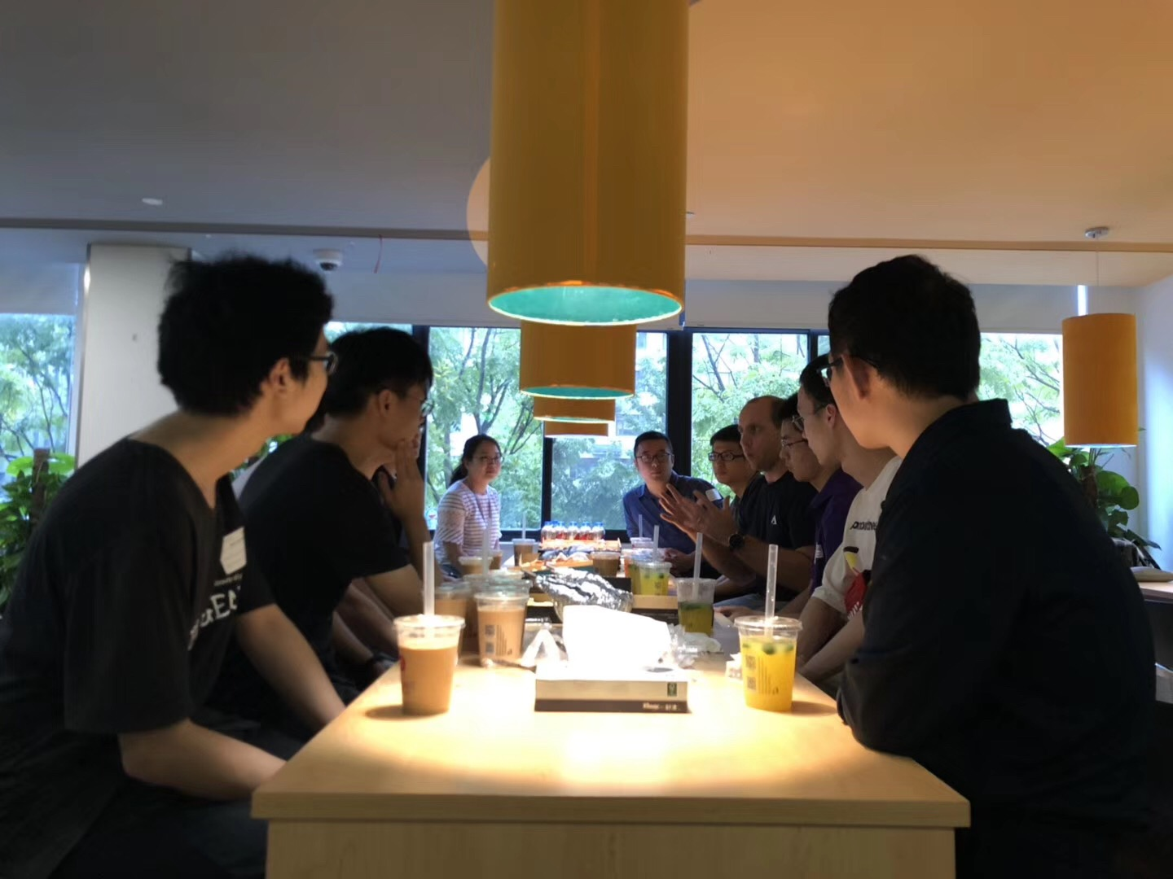

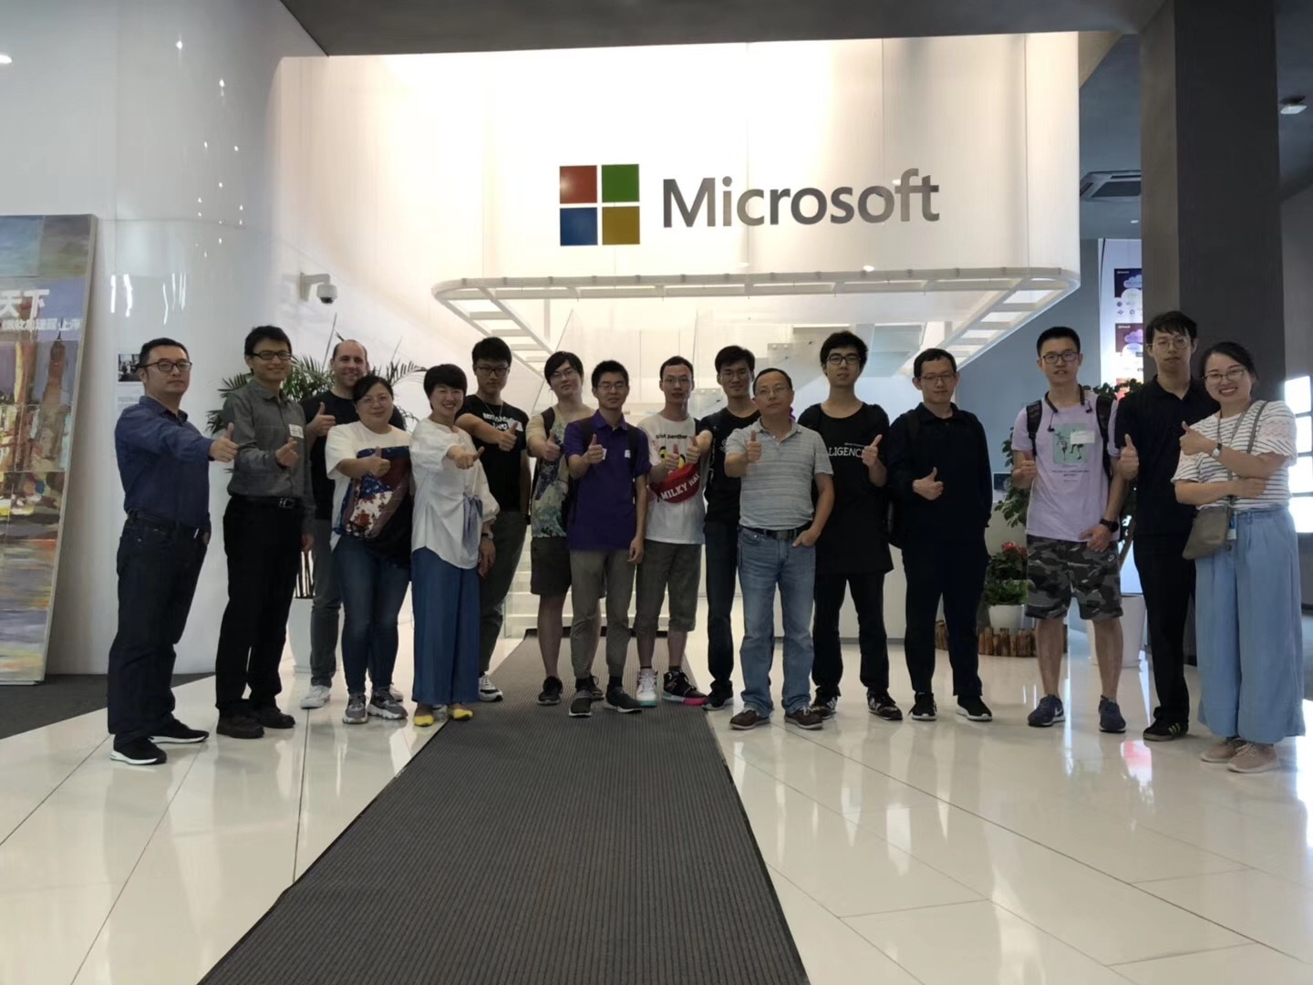

* **学期启动会议**

9月7日晚，我们在济事楼516召开了新学期启动大会，全体核心成员参加了这一次会议，会议主要针对18级新核心成员再次介绍了俱乐部基本情况，介绍及安排了新学期的活动和工作，发放俱乐部物资，传达夏令营时MSRA的精神。

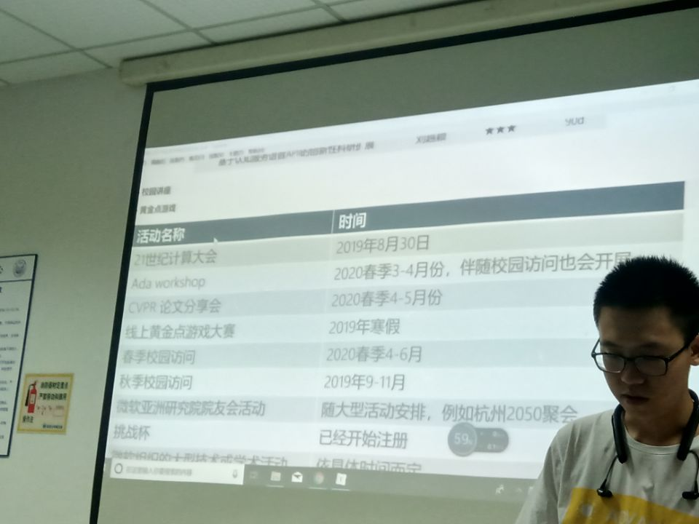

* **软件学院招新大会**

9月10日，软件学院在第三教学周周五下午为微软俱乐部、谷歌俱乐部、SAP俱乐部提供了宣讲的机会，我们对全体19级软件工程荣誉课程新生进行了招新宣讲，介绍了同济微软俱乐部的概况、架构、历史、日常活动，重点介绍了TJMSC在过去一年所取得的成绩，取得年度专项奖——技术贡献奖

招新公众号链接：http://mp.weixin.qq.com/s?__biz=MzIxMDUyMzczNA==&mid=2247484063&idx=1&sn=2322d6ee87d72cfdba517c47f8cf1fb5&chksm=976201a6a01588b0fdda8e07be53b8ea38af380e61aaba4406fd316470ae7178668aa659fb38&mpshare=1&scene=23&srcid=&sharer_sharetime=1570610677231&sharer_shareid=6868252bf50afa29a10227deff98cc40#rd

* 宣传方式
* 软件学院技术俱乐部联合招新大会

软件学院公众号宣传，TJMSC公众号宣传，QQ群宣传

* 微软Reactor Student Happy Hour+AI Night

内部通知

* 学期启动会议

内部通知

* 活动影响力（请用数字，图表等形式体现活动与宣传成果）
* 微软Reactor Student Happy Hour+AI Night

主席与两位核心成员参与

* 学期启动会议

全体核心成员参加（30）人

* 软件学院招新大会

大部分软件学院19级同学参加（约140人），招收新成员70